**Памятка**

**воспитаннику, работнику о мерах личной безопасности в зимнее время года**

**1. Правила передвижения по улице в гололёд**

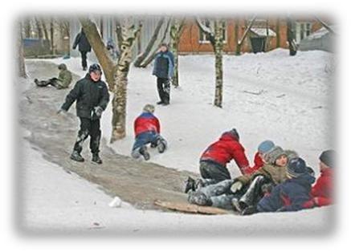

**Носите удобную, непромокаемую обувь с нескользящей подошвой. Очень важно подобрать малоскользящую обувь с подошвой на микропористой основе. Девочкам обувь на высоком каблуке одевать можно только в случае, если их пешеходный путь гарантировано безопасен.**

**В случае сильного гололёда примите меры, чтобы себя обезопасить: например, можно перед выходом из дома наклеить лейкопластырь на сухую подошву и каблук (крест-накрест или лесенкой), а перед выходом наступить в песок, звучит смешно, но это эффективно. А ещё подошву обуви можно натереть наждачной бумагой.**

**В гололёд передвигайтесь осторожно, ступая на всю подошву. Ноги при ходьбе должны быть слегка расслаблены, руки свободны.**

**Если вы поскользнулись, сразу присядьте, чтобы снизить высоту падения.**

**Сгруппируйтесь, чтобы исключить падение навзничь. В момент касания земли перекатитесь, чтобы смягчить силу удара.**

**Если Вы все-таки упали и ощущаете боль, обратитесь к врачу, иногда даже при переломах и трещинах можно не ощутить сильную боль.**

**Будьте очень внимательны на дороге, переходите проезжую часть только по пешеходному переходу и только тогда, когда видите, что машина притормаживает, чтобы Вас пропустить. Будьте взаимовежливы с водителями.**

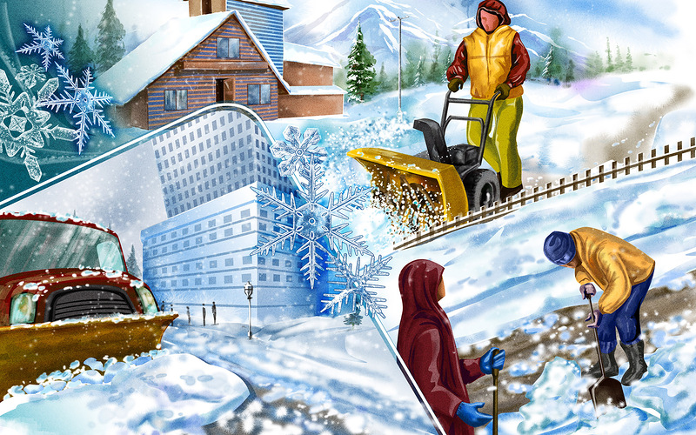

**Памятка**

**воспитаннику, работнику**

**о мерах личной безопасности в зимнее время года**

**Меры безопасности во время метели**

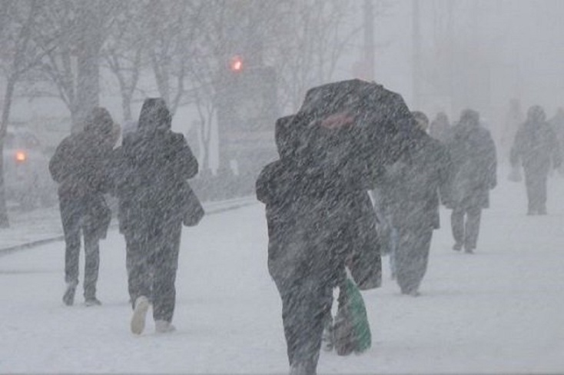

**Не выходите на улицу во время метели.**

**Родители, если Ваш ребёнок оказался во время метели не дома, свяжитесь с ним и попросите ждать в помещении, постарайтесь организовать доставку ребёнка домой на транспорте или обеспечить сопровождение взрослыми.**

**Если сильная метель застала вас в дороге, зайдите в магазин, дом, иное здание и постарайтесь остаться в нём до улучшения условий погоды.**

**При получении сигнала о приближении метели плотно закройте окна и двери, чердачные люки. Уберите с балконов и подоконников вещи, чтобы их не унесло воздушным потоком.**

**Памятка**

**воспитаннику, работнику**

**о мерах личной безопасности в зимнее время года**

|  |
| --- |
| **Меры безопасности при сильном морозе** |

**Старайтесь не выходить на улицу в сильный мороз.**

**Если, Вам необходимо выйти, оденьтесь потеплее, помните, что «многослойная» одежда лучше сохраняет тепло – лучше одеть несколько слоев сравнительно легкой одежды, чем одну тяжелую.**

**Одежда не должна быть тесной. В морозные дни старайтесь надевать одежду, изготовленную из натуральных тканей, избегайте носить одежду из шёлка и синтетических тканей.**

**Старайтесь, чтобы шея и запястья были утеплены, так как именно через эти части тела тепло в мороз теряется наиболее интенсивно. Не забывайте, что рукавицы лучше сохраняют тепло, чем перчатки. Используйте шарфы – они хорошо защищают от холода и никогда не выходят из моды.**

**При сильном морозе, особенно при ветре, головной убор должен быть хорошо подогнан, уши должны быть обязательно закрыты.**

**Берегите ноги от холода, их легче всего отморозить. Обувь не должна быть тесной. Не перетягивайте ноги туго шнурками, тесемками. Обувь должна быть сухая.**

**Лучшая обувь для сильных морозов – валенки и меховая обувь, например унты, уги.**

**Не носите на морозе металлических (в том числе золотых, серебряных) украшений – колец, серёжек и т.д. Во-первых, металл остывает гораздо быстрее тела до низких температур, вследствие чего возможно «прилипание» к коже с болевыми ощущениями и холодовыми травмами. Во-вторых, кольца на пальцах затрудняют нормальную циркуляцию крови. Вообще на морозе старайтесь избегать контакта голой кожи с металлом.**

**Родители и педагоги, на морозе металлические предметы забирают у ребенка тепло. Поэтому зимой нельзя давать детям лопатки с металлическими ручками. А металлические части санок обязательно нужно обмотать материей или закрыть одеялом. Нельзя долго кататься на каруселях и качелях, лазить по металлическим снарядам, которые установлены во дворах, на игровых площадках.**

**Памятка**

**воспитаннику, работнику о мерах личной безопасности в зимнее время года**

**Действия при переохлаждении и обморожении**

|  |  |
| --- | --- |
|  | Обморожение возникает только при длительном воздействии холода в результате низкой температуры воздуха, при соприкосновении тела с холодным металлом на морозе, с жидким и сжатым воздухом или сухой углекислотой. |

Обморожение наступает и при нулевой температуре воздуха, если повышена влажность, сильный ветер и человек находится в промокшей одежде или обуви.

Вероятность обморожения повышается вследствие голодания, утомления, заболевания и, особенно, алкогольного опьянения.

Степени отморожения тканей: первая, признаки (покраснение и отёк), вторая, признаки (образование пузырей), третья, признаки (омертвение кожи и образование струпа), четвёртая, признаки: омертвение части тела (пальцев, стопы).

**Ваши действия:**

При обморожении (чувство жжения, покалывания, онемения) осторожно разотрите отмороженный участок рукой или шерстяным шарфом. Снимите перчатки или обувь, руки согрейте дыханием и лёгким массажем, а стопы ног разотрите в направлении сверху вниз.

При сильном обморожении (потеря чувствительности, боль, бледная и холодная кожа) укутайте поражённое место тёплыми вещами или по возможности несколькими слоями ваты, марли, полиэтилена и постарайтесь быстрее добраться до тёплого помещения. Немедленно сами или с помощью соседей вызовите врача. Повязку не снимайте, иначе в результате перепада температур нарушится нормальное кровообращение в тканях.

Пейте любой горячий напиток (сладкий чай, кофе, молоко), примите таблетку аспирина и анальгина, а также 2 таблетки ношпы, 15-20 капель корвалола или валокордина, под язык положите таблетку валидола или нитроглицерина и ждите врача.

Помните: спасти отмороженные ткани можно, только немедленно обратившись в хирургическое отделение ближайшей больницы!

**Памятка**

**воспитаннику, работнику о мерах личной безопасности в зимнее время года**

**Действия при переохлаждении и обморожении**

**Категорически запрещается !!!**

|  |  |
| --- | --- |
|  | 1. Быстро согревать отмороженные места (грелки, горячий душ, тёплая ванна, интенсивное растирание, согревание у открытого огня и т.п.), так как при этом поражённые ткани, нагреваясь, но не получая из крови кислорода, чернеют и отмирают. |
|  | 1. Растирать отмороженные участки снегом, что влечёт повреждение мелкими льдинками поверхности кожи и занесение инфекции. |
|  | 1. Употреблять для согревания алкоголь (он вызывает сначала расширение, а затем резкое сужение кровеносных сосудов, что ухудшает снабжение поражённых участков кислородом); натирать отмороженные участки тела жиром, так как это нарушает кожное дыхание и препятствует выводу из пор продуктов распада поражённых тканей. |

**Памятка населению**

**о соблюдении правил пожарной безопасности в быту с наступлением холодов**

**(для проживающих в жилпоселках и СОТах)**

С наступлением холодов начинается активное использование населением электротехнических и теплогенерирующих устройств. Традиционно в данный период времени основное количество пожаров происходит по электротехническим причинам, и по причинам связанным с неправильным устройством или эксплуатацией теплогенерирующих устройств печей и дымоходов.

Требованиями пожарной безопасности установлены определенные правила при устройстве и эксплуатации электротехнических и теплогенерирующих устройств, соблюдение которых позволит максимально обезопасить себя от риска возникновения пожара.

**Меры пожарной безопасности при эксплуатации электрооборудования**

При эксплуатации электрических приборов запрещается:

* использовать приемники электрической энергии (электроприборы) в условиях, не соответствующих требованиям инструкций предприятий-изготовителей, или имеющие неисправности, а также эксплуатировать электропровода и кабели с поврежденной или потерявшей защитные свойства изоляцией;
* устанавливать самодельные вставки «жучки» при перегорании плавкой вставки предохранителей, это приводит к перегреву всей электропроводки, короткому замыканию и возникновению пожара;
* окрашивать краской или заклеивать открытую электропроводку обоями;
* пользоваться поврежденными выключателями, розетками, патронами;
* закрывать электрические лампочки абажурами из горючих материалов.
* использование электронагревательных приборов при отсутствии или неисправности терморегуляторов, предусмотренных конструкцией Недопустимо включение нескольких электрических приборов большой мощности в одну розетку, во избежание перегрузок, большого переходного сопротивления и перегрева электропроводки.

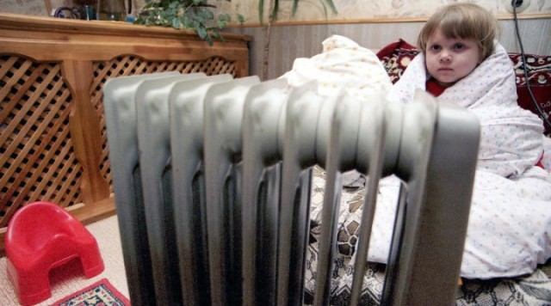

**Памятка населению**

**о соблюдении правил пожарной безопасности в быту с наступлением холодов**

**(для проживающих в жилпоселках и СОТах)**

**Меры пожарной безопасности при эксплуатации электрооборудования**

Частой причиной пожаров является воспламенение горючих материалов, находящихся вблизи от включенных и оставленных без присмотра электронагревательных приборов (электрические плиты, кипятильники, камины, утюги, грелки и т.д.).

Включенные электронагревательные приборы должны быть установлены на негорючие теплоизоляционные подставки.

Для предупреждения высыхания и повреждения изоляции проводов запрещается прокладка их по нагревающимся поверхностям (печи, дымоходы, батареи отопления и т.д.).

Перед уходом из дома на длительное время, нужно проверить и убедиться, что все электронагревательные и осветительные приборы отключены.

**Меры пожарной безопасности при эксплуатации газового оборудования**

|  |  |
| --- | --- |
|  | Газовое оборудование, находящееся в доме, должно находиться в исправном состоянии, и соответствовать техническим требованиям по его эксплуатации. |

**При эксплуатации газового оборудования запрещается:**

* пользоваться газовыми приборами малолетним детям и лицам, незнакомым с порядком его безопасной эксплуатации;
* открывать газовые краны, пока не зажжена спичка или не включен ручной запальник;
* сушить белье над газовой плитой, оно может загореться.

При появлении в доме запаха газа, запрещается использование электроприборов находящихся в доме, включение электроосвещения. Выключите все газовые приборы, перекройте краны, проветрите все помещения, включая подвалы. Проверьте, плотно ли закрыты все краны газовых приборов. Если запах газа не исчезает, или, исчезнув при проветривании, появляется вновь, необходимо вызвать аварийную газовую службу

**ПАМЯТКА**

**о действиях при низких температурах воздуха**

|  |  |
| --- | --- |
|  | При низких температурах воздуха во избежание переохлаждения и обморожения рекомендуется без необходимости не выходить на улицу, избегать пребывания на улице детей и домашних животных, без особой необходимости не покидать приделы населенных пунктов. Поскольку период действия низких температур может длиться несколько дней рекомендуется заблаговременно создать в доме запас продовольствия, приготовить источники аварийного освещения. |

Избегать пересечения ледовых преград по необорудованным переправам.

По выходу за территорию населенных пунктов ставить в известность о маршрутах следования и времени прибытия на конечный пункт.

Не перегружайте сети электрическими приборами! Следите за исправностью электроприборов, печей и дымодохов!

При низких температурах окружающего воздуха могут произойти обморожения. Повреждение тканей под действием охлаждения может наступить и в периоды обильного снегопада, при сырой погоде, влажной одежде и нарушении нормального кровообращения (тесная обувь). Обморожению подвергаются чаще всего пальцы ног и рук, нос и уши. Обморожению способствуют влажность воздуха, ветер, а также потеря крови при ранении, ослабление здоровья больного, алкогольное опьянение.

Обморожения нередко наступают незаметно, без боли, поэтому необходимо чаще проверять чувствительность кожи лица, постоянно шевелить пальцами рук и ног. При сильном ветре лучше лицо укрыть шарфом или самодельной маской. Во избежание обморожения ног желательно больше двигаться.

**ПАМЯТКА**

**Признаки обморожения**

При обморожении 1-й степени наступает побледнение кожи с потерей чувствительности. После согревания появляются покраснение и синюшность кожи с небольшой ее припухлостью, сопровождающиеся жжением. Все явления проходят через несколько дней.

При обморожении 2-й степени после согревания на коже появляются пузыри с кровянистым содержимым, при 3-й степени развивается омертвение всех слоев кожи, а при 4-й — омертвение мягких тканей и костей, всей конечности.

**Оказание первой медицинской помощи при обморожении**

Необходимо быстро согреть обмороженную часть тела, желательно в теплом помещении. Не рекомендуется растирать обмороженный участок снегом. Согреть его лучше в ванне, доводя постепенно температуру воды до +37 °С, обмывая мылом и производя осторожный, но энергичный массаж. Поглаживание обмороженной части тела в направлении к сердцу должно улучшить кровообращение и предупредить закупорку сосудов и омертвение тканей. При возникновении пузырей массаж делать не рекомендуется. Одновременно пострадавшему дают сладкий горячий чай или кофе.

При потеплении обмороженного участка его обтирают спиртом, одеколоном или водкой и накладывают на пострадавший участок тела стерильную повязку. Мазевые повязки вредны, так как они усложняют последующую хирургическую обработку места обморожения.

Для применения других мер помощи (противостолбнячная сыворотка, антибиотики, новокаиновая блокада) больной должен быть быстро доставлен в лечебное учреждение.

Для предупреждения возможных обморожений необходимо постепенное привыкание к холоду (закаливание организма). В холодное время нужно следить за тем, чтобы обувь не сдавливала конечность и не пропускала воду. При работе на холоде следует усиленно питаться, принимать горячее питье. Кожу лица и рук нужно защищать смазыванием салом или рыбьим жиром.

**Соблюдайте эти правила и живите в безопасности!**

**ПАМЯТКА**

**в случае холодов, соблюдайте простые правила, которые позволят Вам избежать переохлаждения и обморожений на сильном морозе**

* носи свободную одежду - это способствует нормальной циркуляции крови;
* одевайся как "капуста" - при этом между слоями одежды всегда есть прослойки воздуха, отлично удерживающие тепло;
* тесная обувь, отсутствие стельки, сырые грязные носки часто служат основной предпосылкой для появления потертостей и обморожения. Особое внимание уделять обуви необходимо тем, у кого часто потеют ноги. В сапоги нужно положить теплые стельки, а вместо хлопчатобумажных носков надеть шерстяные они впитывают влагу, оставляя ноги сухими;
* не выходи на мороз без варежек, шапки и шарфа. Перчатки из натуральных материалов хоть и удобны, но от мороза спасают гораздо хуже;
* не носи на морозе металлических украшений - колец, серёжек и т.д. Во-первых, металл остывает гораздо быстрее тела до низких температур, вследствие чего возможно их прилипание к коже. Во-вторых, кольца на пальцах затрудняют нормальную циркуляцию крови;
* пользуйся помощью друга - следите за лицом друга, особенно за ушами, носом и щеками, за любыми заметными изменениями в цвете, а он или она будут следить за вашими;
* не позволяй обмороженному месту снова замерзнуть - это вызовет куда более значительные повреждения кожи;
* не снимай на морозе обувь с обмороженных конечностей - они распухнут, и ты не сможешь снова одеть обувь;
* прячься от ветра - вероятность обморожения на ветру значительно выше;
* не мочи кожу - вода проводит тепло значительно лучше воздуха. Не выходи на мороз с влажными волосами после душа;
* на длительную прогулку на морозе следует захватить с собой пару сменных носков, варежек и термос с горячим чаем. Перед выходом на мороз надо поесть – тебе может понадобиться энергия;

